Zatrudnienie i wynagrodzenia w województwie
zachodniopomorskim w 2022 r.
W 2022 r. przeciętne zatrudnienie
w województwie zachodniopomorskim wyniosło 302,0 tys. osób i wzrosło w skali roku o 1,7%. Liczba przyjęć do pracy była wyższa niż liczba zwolnień o 0,7 tys. osób.
1,7%
Wzrost przeciętnego zatrudnienia
w porównaniu z 2021 r.
Przeciętne miesięczne wynagrodzenie brutto wyniosło 6169,94 zł, co stanowiło 92,0% przeciętnego wynagrodzenia w kraju.
W porównaniu z 2021 r. przeciętne miesięczne wynagrodzenie w województwie zachodniopomorskim było wyższe o 11,2% (wobec wzrostu o 11,7% w kraju), przy czym wyższe wynagrodzenia odnotowano zarówno w sektorze publicznym, jak i prywatnym (odpowiednio o 7,6% i o 13,8%).
11,2%
Wzrost przeciętnego miesięcznego wynagrodzenia brutto w porównaniu z 2021 r.

Zatrudnienie
W sektorze prywatnym przeciętne zatrudnienie wyniosło 188,7 tys. osób (o 2,1% więcej
niż w 2021 r.), a w sektorze publicznym – 113,3 tys. osób (o 0,9% więcej). Najwyższy wzrost
zatrudnienia w skali roku odnotowano w podmiotach należących do sekcji Zakwaterowanie
i gastronomia, Informacja i komunikacja (po 10,0%) oraz Handel; naprawa pojazdów samochodowych (o 8,6%). Spośród sekcji o znaczącym udziale w zatrudnieniu największy spadek odnotowano w jednostkach prowadzących działalność w zakresie obsługi rynku nieruchomości (o 5,7%), rolnictwa, leśnictwa, łowiectwa i rybactwa (o 1,9%) oraz budownictwa (o 1,2%).
Uwzględniając podział terytorialny województwa wzrost przeciętnego zatrudnienia w skali roku odnotowano w jedenastu powiatach, w tym największy w powiecie stargardzkim (o 13,0%). Wzrost powyżej 2% dotyczył również powiatów: gryfińskiego (o 3,9%), myśliborskiego (o 2,7%) oraz m. Szczecin (o 2,3%), a największy spadek charakteryzował powiaty środkowej części
regionu: goleniowski (o 2,7%), drawski (o 2,1%) i łobeski (o 2,0%).
W porównaniu z 2021 r. liczba pracowników pełnozatrudnionych przyjętych do pracy zmniejszyła się, a zwolnionych – wzrosła
W 2022 r. w województwie zachodniopomorskim do pracy przyjęto 66,4 tys. osób (w tym 78,8% w sektorze prywatnym), tj. o 0,7% mniej niż przed rokiem. Wzrost przyjęć odnotowano w sektorze publicznym (o 6,3%), natomiast w sektorze prywatnym wystąpił spadek (o 2,4%). Ponad połowę przyjętych do pracy stanowili mężczyźni (51,8%). W porównaniu z 2021 r. liczba kobiet przyjętych do pracy zwiększyła się o 4,9%, natomiast liczba mężczyzn była niższa o 5,4%.
Najwięcej osób przyjęto do pracy w sekcjach: Przetwórstwo przemysłowe – 19,6 tys. (29,6%), Handel; naprawa pojazdów samochodowych – 8,1 tys. (12,1%) oraz Transport i gospodarka
magazynowa – 6,7 tys. (10,1%).
W 2022 r. zwolnieniami objęto 65,7 tys. osób (o 7,9% więcej niż przed rokiem), z czego w sektorze prywatnym odnotowano wzrost zwolnień o 9,4%, a sektorze publicznym – o 2,5%. Wśród zwolnionych osób mężczyźni stanowili 53,7%. Najwięcej zwolnień z pracy miało miejsce
w jednostkach należących do sekcji: Przetwórstwo przemysłowe – 18,3 tys. osób (27,9%), Handel; naprawa pojazdów samochodowych – 9,0 tys. osób (13,7%), Administrowanie i działalność wspierająca – 7,1 tys. osób (10,8%).
W 2022 r. liczba przyjęć do pracy była o 0,7 tys. osób wyższa od liczby zwolnień (przed rokiem wyższa o 6,0 tys.). W porównaniu z 2021 r. współczynnik przyjęć zmniejszył się o 0,9 p. proc.
i wyniósł 22,1%, a współczynnik zwolnień ukształtował się na poziomie wyższym o 1,0 p. proc., tj. 21,9%.
Współczynnik przyjęć wyniósł 22,1% (wobec 22,5% w kraju),
a współczynnik zwolnień – 21,9% (wobec 20,7%)
Wykres 1. Współczynniki przyjęć i zwolnień
Stan w dniu 31 grudnia
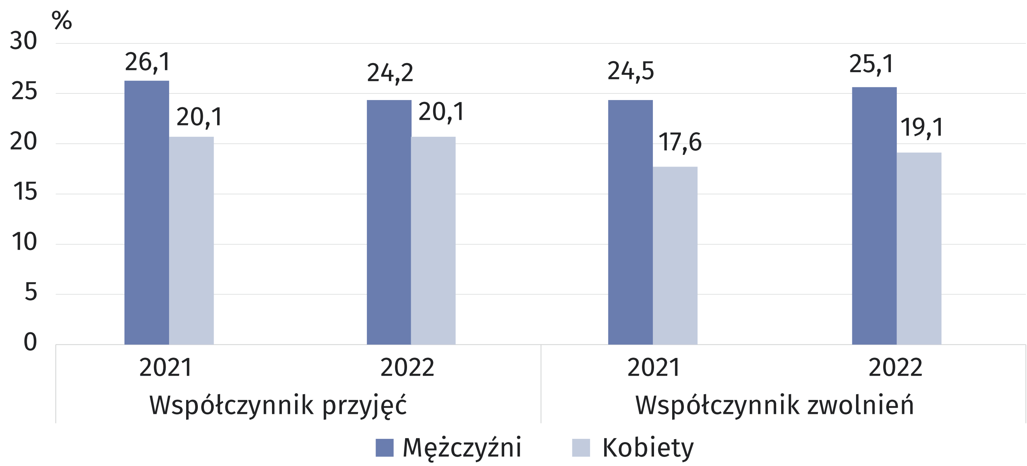

Wynagrodzenia
Przeciętne miesięczne wynagrodzenie brutto w sektorze prywatnym stanowiło 88,2% wynagrodzenia w sektorze
publicznym (przed rokiem 83,4%)
W 2022 r. przeciętne miesięczne wynagrodzenie brutto ukształtowało się na poziomie 6169,94 zł i było o 11,2% wyższe niż w 2021 r. Przeciętne wynagrodzenie w województwie stanowiło 92,0% przeciętnego wynagrodzenia w kraju (wobec 92,5% w poprzednim roku). W sektorze publicznym wyniosło ono 6662,65 zł (o 7,6% więcej niż w 2021 r.), a w sektorze prywatnym – 5874,19 zł (o 13,8% więcej).
Najwyższe przeciętne miesięczne wynagrodzenia brutto odnotowano w sekcjach: Informacja
i komunikacja (9573,13 zł), Działalność finansowa i ubezpieczeniowa (7818,53 zł) oraz Rolnictwo, leśnictwo, łowiectwo i rybactwo (7713,47 zł). Najniżej wynagradzani byli pracownicy z sekcji:
Pozostała działalność usługowa (4361,91 zł), Zakwaterowanie i gastronomia (4476,82 zł) oraz Działalność związana z kulturą, rozrywką i rekreacją (5187,54 zł).
Wykres 2. Odchylenia względne przeciętnych miesięcznych wynagrodzeń brutto w sekcjach
od przeciętnego wynagrodzenia w województwie w 2022 r.
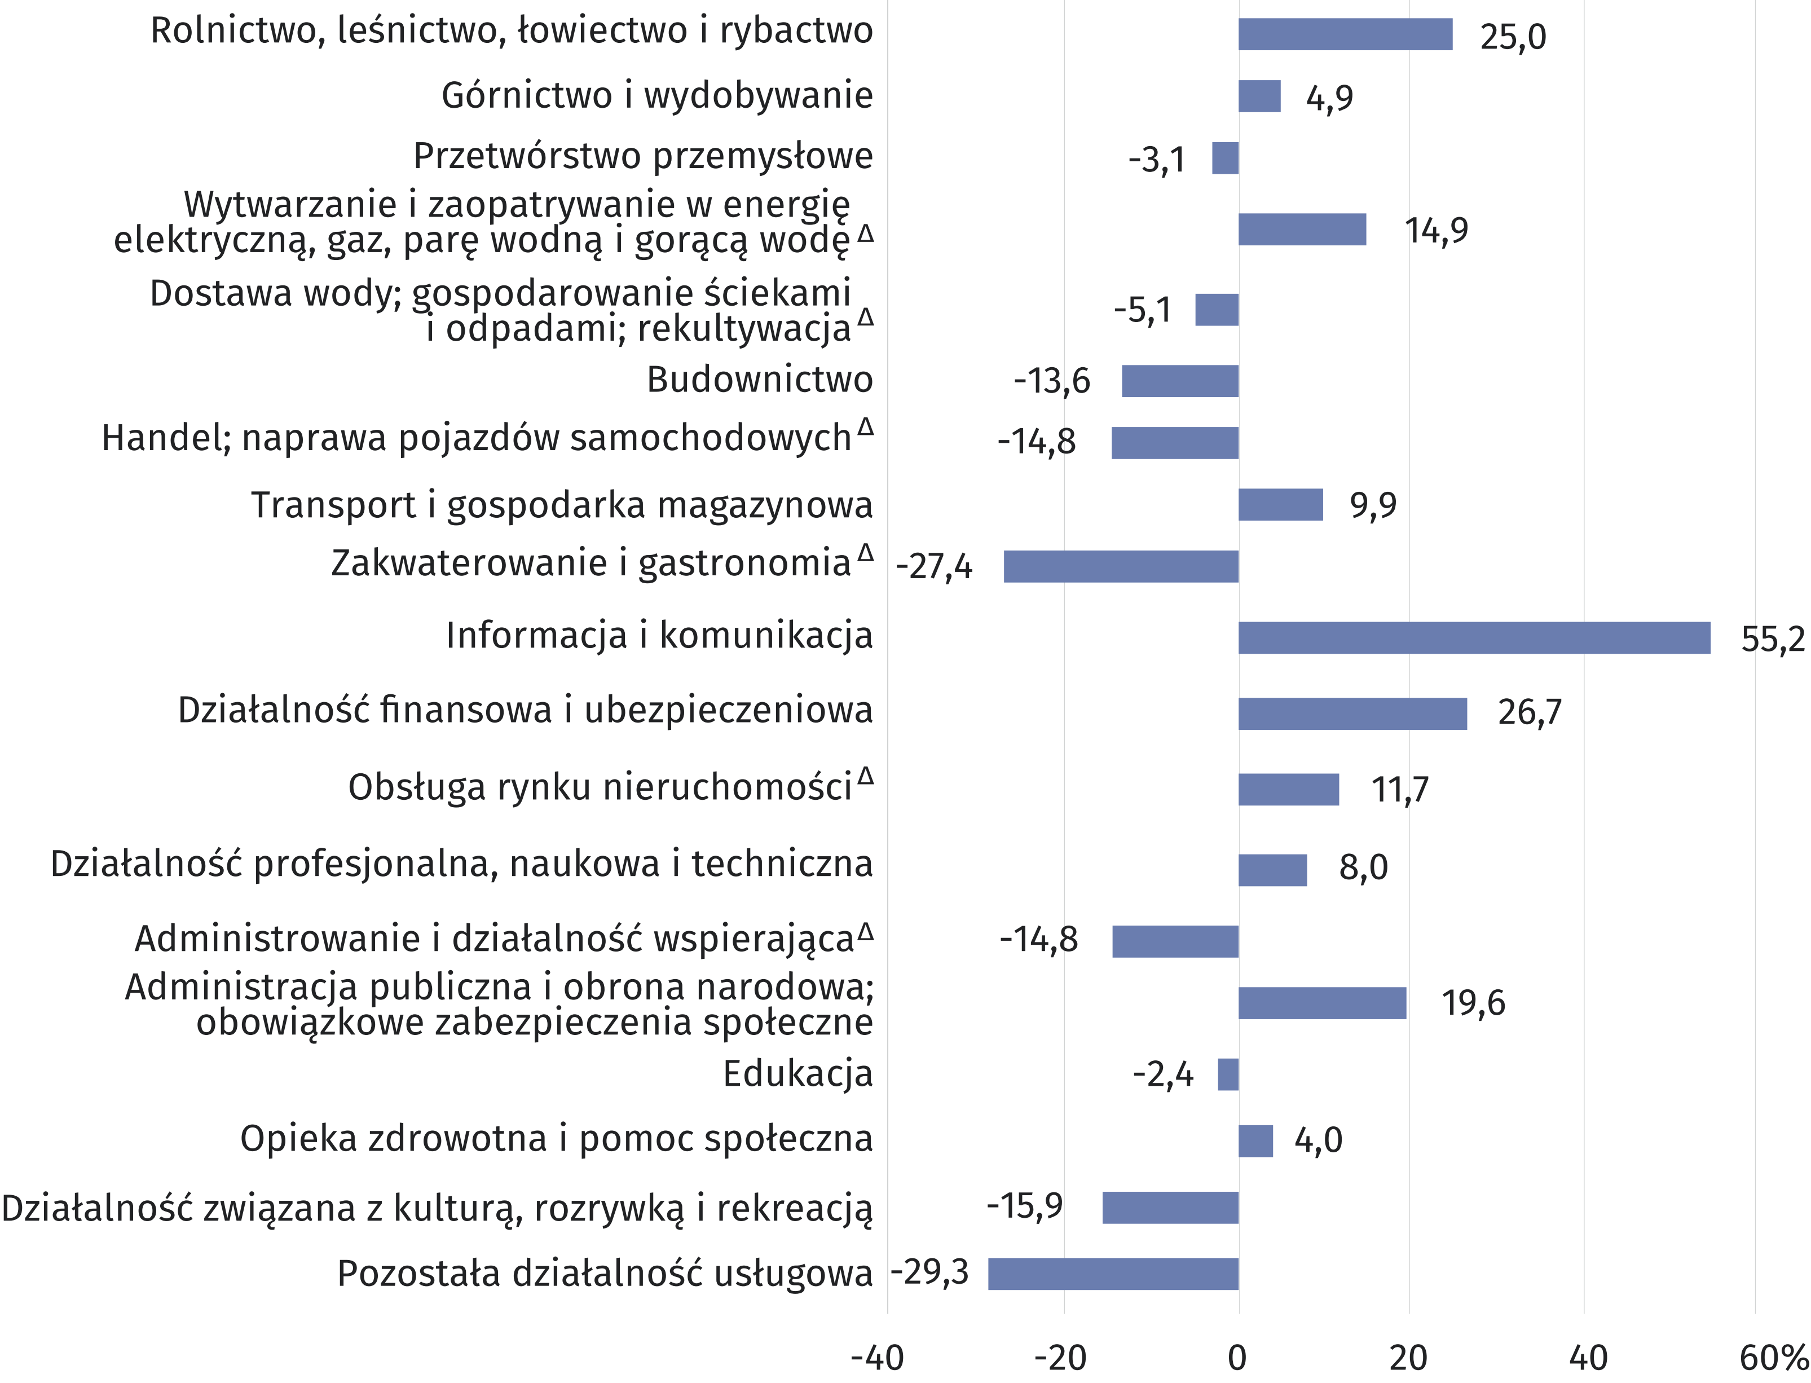
W porównaniu z rokiem poprzednim przeciętne miesięczne wynagrodzenie brutto zwiększyło się we wszystkich sekcjach. Najwyższy wzrost odnotowano w podmiotach zajmujących się transportem i gospodarką magazynową (o 36,7%), a najniższy – w sekcjach Edukacja (o 6,0%)
oraz Opieka zdrowotna i pomoc społeczna (7,1%).
W porównaniu z 2021 r. we wszystkich sekcjach odnotowano wzrost przeciętnego miesięcznego wynagrodzenie brutto
W 2022 r. w większości powiatów przeciętne miesięczne wynagrodzenie brutto było niższe
niż średnio w województwie z wyjątkiem m. Szczecin i powiatu polickiego, w których przeciętna płaca wynosiła odpowiednio 6943,84 zł i 6622,81 zł i przewyższała średnią dla województwa
o 12,5% i o 7,3%. Najniższe przeciętne miesięczne wynagrodzenia brutto odnotowano w powiatach świdwińskim (5239,03 zł) i sławieńskim (5260,40 zł).
Wykres 3. Przeciętne miesięczne wynagrodzenia brutto według powiatów w 2022 r.
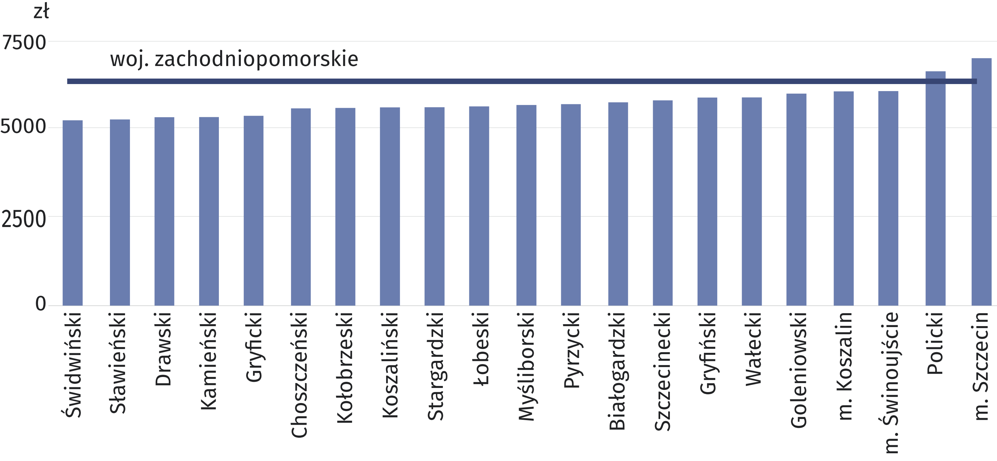
W skali roku przeciętne
miesięczne wynagrodzenie brutto zwiększyło się we wszystkich powiatach
W porównaniu z 2021 r. przeciętne miesięczne wynagrodzenie brutto zwiększyło się we wszystkich powiatach. Największy wzrost odnotowano w powiatach kamieńskim i myśliborskim (odpowiednio o 15,2% i o 15,1%), a najmniejszy – w powiecie pyrzyckim (o 8,2%) i w m. Świnoujście (o 8,9%).

W przypadku cytowania danych Głównego Urzędu Statystycznego prosimy o zamieszczenie informacji: „Źródło danych GUS”, a w przypadku publikowania obliczeń dokonanych na danych opublikowanych przez GUS prosimy o zamieszczenie informacji: „Opracowanie własne na podstawie danych GUS”.

Opracowanie merytoryczne:  Urząd Statystyczny w Szczecinie  Dyrektor Magdalena Wegner  Tel: 91 459 77 00 | Rozpowszechnianie:  Informatorium Statystyczne  Tel: 91 459 75 00, 91 459 75 73

www.szczecin.stat.gov.pl

@Szczecin_STAT

@UrzadStatystycznywSzczecinie
Powiązane opracowania
Rocznik Statystyczny Pracy 2021
Zatrudnienie i wynagrodzenia w województwie zachodniopomorskim w 2021 r.
Bezrobocie rejestrowane w województwie zachodniopomorskim w 2022 r.
Zeszyt metodologiczny. Statystyka rynku pracy i wynagrodzeń
Ważniejsze pojęcia dostępne w słowniku
Przeciętne zatrudnienie
Liczba osób pracujących
Wynagrodzenia ogółem
Wynagrodzenia brutto
Wynagrodzenia osobowe
Przeciętne wynagrodzenie godzinowe

